SitaDSS Ravana Plus Druckströmungsgully, Rinnengully mit Klebeflansch

Sita Bauelemente

Eigenschaften

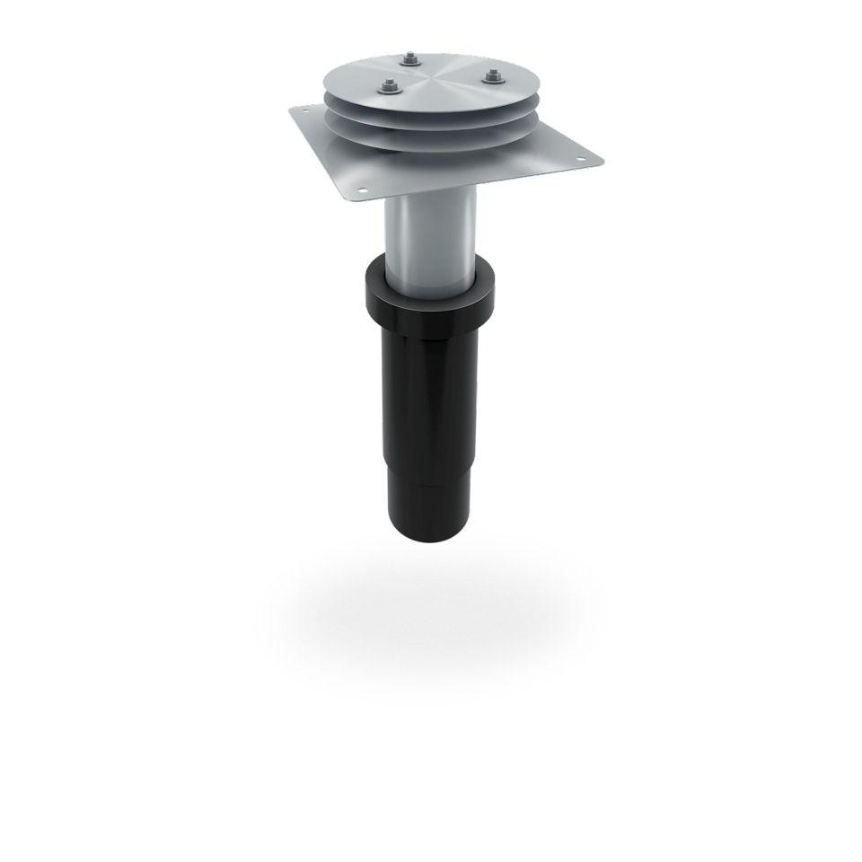

GTIN:

4027563700174

HAN:

281099

Produkt

Ablauf mit Aufsatzstück

Werkstoff

Edelstahl

Entwässerungsart

Druckströmung

Flanschtyp

Klebeflansch

Stutzen-Ausführung

senkrecht

Gewicht (kg)

1,84

Nennweite DN

70,00